Муниципальное бюджетное дошкольное образовательное учреждение "Большетавринский детский сад №1"

Эколята-дошколята

Воспитатели: Мишина Н.Н.
Микалина А.О.

2024 г.
Краткосрочный проект в ДОУ "Эколята-дошколята" рассчитан на формирование у ребёнка богатого внутреннего мира и системы ценностных отношений к природе, её животному и растительному миру, развитие внутренней потребности любви к природе и, как следствие, бережного отношения к ней, воспитание у ребёнка культуры природолюбия.

Подробнее о проекте:

Авторы краткосрочного проекта в младшей разновозростной группе ДОУ "Эколята-дошколята" рассчитывает на привитие ребёнку знаний об окружающей его природе, проведение с детьми исследования разнообразия животного и растительного мира его малой родины, что позволит дошкольникам продемонстрировать неповторимость, величие, силу и красоту природы. Педагогическая разработка способствует выполнения требований ФГОС ДО и должностной инструкции воспитателя ДОУ по профстандарту, развитию понимания ребёнком неразделимого единства человека и природы, понимание общечеловеческой ценности природы воспитанниками дошкольного образовательного учреждения.

Педагогический творческий проект в ДОУ "Эколята-дошколята" позволит расширить общий кругозор детей и способствовать развитию их творческих способностей, помогает ребёнку самоопределиться в построении взаимоотношений с природой и окружающим его миром, способствует воспитанию у детей потребности принимать активное участие в природоохранной и экологической деятельности.

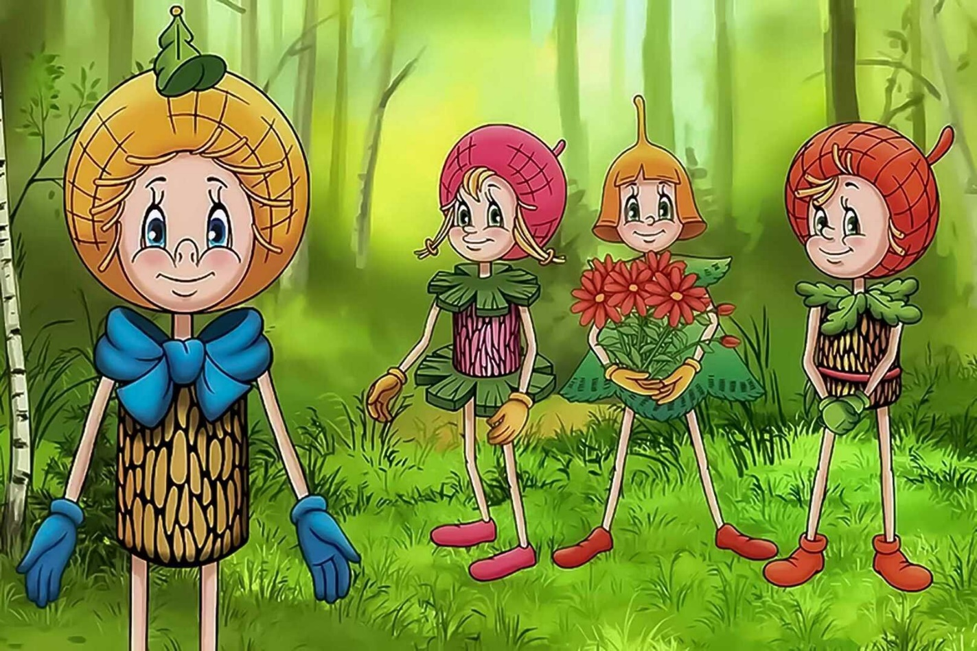

Проект в детском саду "Эколята - дошколята"
Природоохранный социально-образовательный проект «Эколята – дошколята» разработан с учетом Всероссийского Положения о природоохранном социально-образовательном проекте «Эколята – Дошколята» по формированию у детей дошкольного возраста экологической культуры и культуры природолюбия.
Актуальность: Природа – один из важнейших факторов народной педагогики. Она не только среда обитания, но и родная сторона, Родина. Поэтому в процессе знакомства с природой своего края, у ребёнка воспитывается любовь к каждому объекту в природе, что в свою очередь, способствует и решению природоохранных задач.
В этом контексте суть одного из направлений патриотического воспитания состоит в том, чтобы посеять и взрастить в душе ребёнка и подростка семена любви к родной природе, к родному дому и семье, к истории и культуре страны, созданной трудами родных и близких людей, тех, кого зовут соотечественниками.
Для этого должна быть разработана идеология, позволяющая сформировать у ребёнка культуру природолюбия, любовь к природе родного края, а, значит, любовь к государству.
Воспитание любви к природе, её животному и растительному миру должно осуществляться постоянно, потому что формирование отношения к стране и государству, где живёт человек, начинается с детства. Изменение сознания ребёнка способно повлиять на характер его дальнейших взаимоотношений с окружающей природной средой. При этом надо отметить, что на детей сильнее действуют эмоции, личный опыт и авторитарный пример.
Исследования в области дошкольной педагогики и психологии свидетельствуют о том, что именно в дошкольном возрасте закладываются базисные основы личности, начинается процесс становления и формирования социокультурного опыта.
Дошкольные образовательные организации, являясь начальным звеном системы образования, призваны формировать у детей первичное представление об окружающем мире, отношение к родной природе, малой Родине, своему Отечеству.
Формирование у детей экологической культуры и культуры природолюбия должно быть продолжено и после завершения обучения в дошкольной образовательной организации.
Для решения этой организационной задачи на каждом этапе экологического образования и воспитания необходимы новые инновационные инструменты, программы, проекты, формы, методы, подходы, приёмы, решения, технологии и мероприятия.
Одним из таких инструментов экологического воспитания и образования детей дошкольного возраста, как части патриотического воспитания ребёнка, может стать новый природоохранный социально-образовательный проект «Эколята – Дошколята» по формированию у детей экологической культуры и культуры природолюбия.
Цель: формирование у ребёнка богатого внутреннего мира и системы ценностных отношений к природе, её животному и растительному миру, развитие внутренней потребности любви к природе и, как следствие, бережного отношения к ней, воспитание у ребёнка культуры природолюбия .
Задачи:
- дать ребёнку знания об окружающей его Природе,
- познакомить с разнообразием животного и растительного мира его малой родины,
- показать неповторимость, величие, силу и красоту природы;
- способствовать развитию понимания ребёнком неразделимого единства человека и природы, понимание общечеловеческой ценности природы;
- помочь ребёнку осознать необходимость сохранения, охраны и спасения природы для выживания на земле самого человека;
- расширить общий кругозор детей, способствовать развитию их творческих способностей;
- помочь ребёнку самоопределиться в построении взаимоотношений с природой и окружающим его миром; разработать и внедрить в учебно-воспитательный процесс дошкольных образовательных учреждений новых инновационных инструментариев, форм, методов, подходов и приёмов, способных сформировать у ребёнка чувство любви, разносторонне-ценностное, бережное и уважительное отношение к природе;
- способствовать воспитанию потребности принимать активное участие в природоохранной и экологической деятельности.

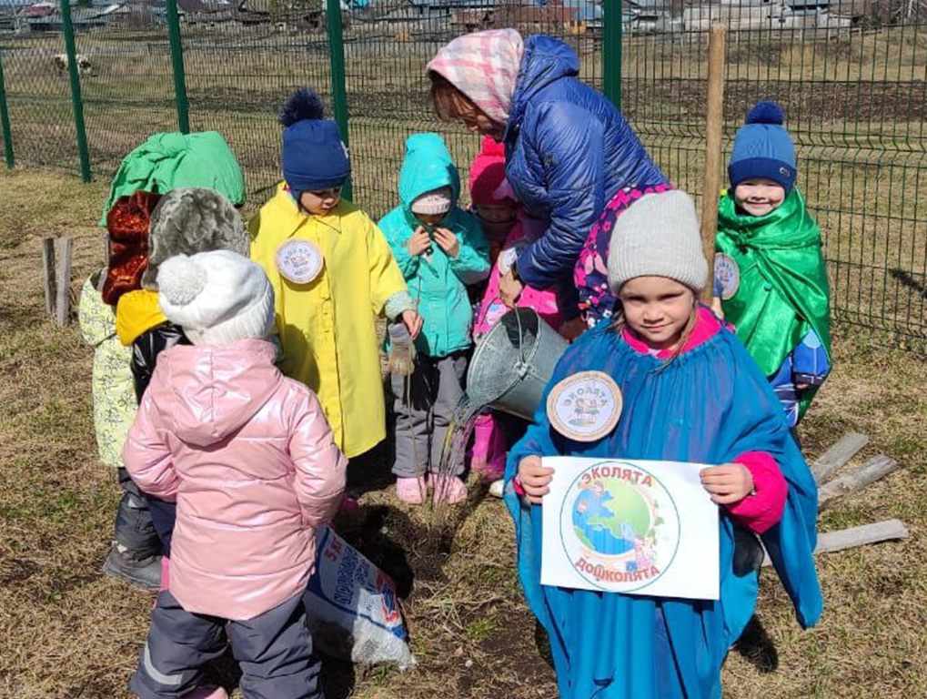

Конкурс рисунка и рассказа «Наши друзья - Эколята»
Автор: Ильина Ульяна
Название: «Лес требует заботы!»
Эколята родились в лесу, знают про него всё и поэтому все вместе они берегут и охраняют лес, следят за порядком в лесу. Эколята также помогают обитателям леса, которые попали в беду. Эколята охраняют и берегут природу, и показывают нам, как мы должны правильно себя вести по отношению к Природе! Рисунок экологической направленности.

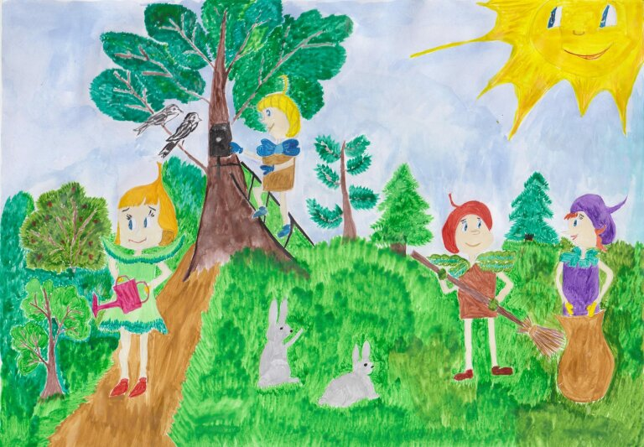

Автор рисунка: Мишина Камилла
Название: «Эколята — помощники леса»
Как – то друзья: Ёлочка, Умничка ,Шатун и Тихоня собрались прогуляться по весеннему лесу. И увидели такую картину, на полянке и в реке было разбросано много разнообразного мусора. Им пришлось собрать его в мешки и отправить на переработку.
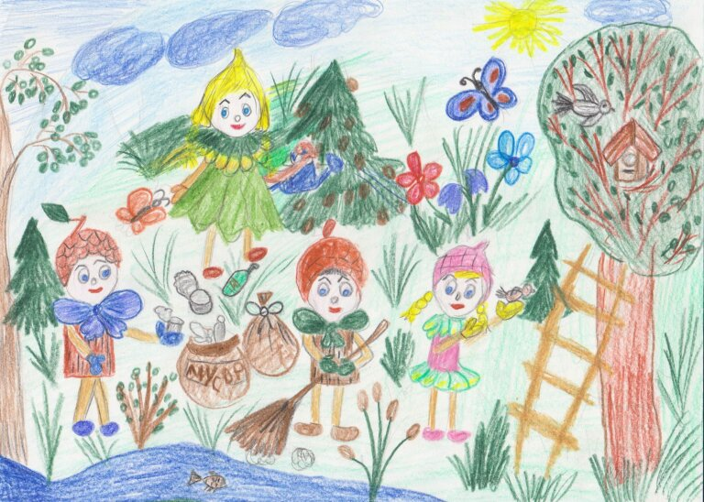
Умничка увидела в траве маленького птенчика, который выпал из гнезда. Эколята смастерили новенький домик для птиц – скворечник, чтобы он был надежный. Вернули птенца маме, которая очень за него волновалась. Ёлочка, взяв свою любимую лейку, полила цветочки, которые облюбовали прекрасные бабочки. Так наши помощники – эколята помогали лесу, чтобы пели птицы, росли растения, плескались в чистой реке рыбки и ярко светило ласковое солнышко.

Автор: И Мирослав
Название: «Эколята чистят пруд»
Однажды Елочка, Умница, Шалун и Тихоня решили сходить на свой любимый пруд. Отдохнуть. Когда они пришли на пруд, то не поверили своим глазам. Вокруг пруда валялся мусор, в воде тоже был мусор. Деревья возле пруда были вырублены, а обитателей пруда не было. Эколята решили навести порядок и вернуть обитателей пруда обратно в пруд.
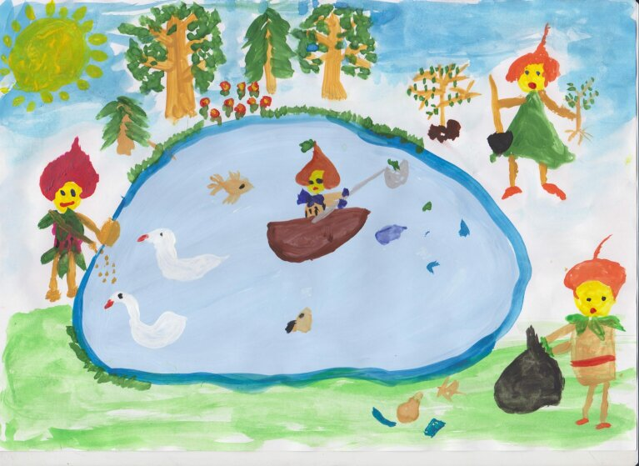
Елочка решила посадить дерево, так как возле пруда осталось мало деревьев. Шалун взял сачок, сел в лодку и стал собирать мусор, который плавал в воде. Тихоня решила собрать весь мусор на берегу пруда, в мусорный пакет. Умница стала бросать в пруд крошки хлеба, чтобы покормить обитателей водоема. Эколятам удалось навести порядок и вернуть прежнюю красоту пруда.

Автор: Элюев Глеб
Название: «Домик для скворца»
Появляются проталины и на них вырастают первые цветы подснежники. Из далеких теплых краев возвращаются птицы-Скворцы. Тихоня долго думал, как помочь птицам и решил сделать для них домик-скворечник. Он у него получился очень красивым, и его тут же приметил скворец, который сидел на ветке березы и слегка покачивался. «Да, — думал Скворец, -вот в этом домике я и буду жить и растить своих птенцов».

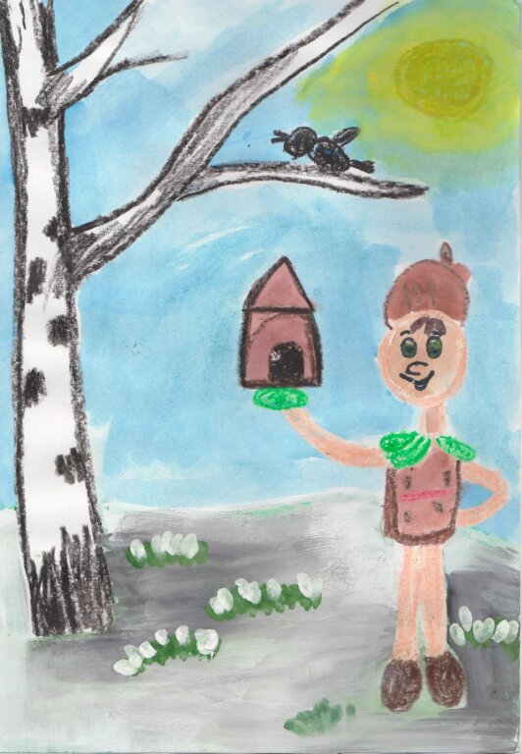

Кто такие «Эколята»?
Это - дружные ребята,
Чистоту планеты охраняют,
Мусор убирают.

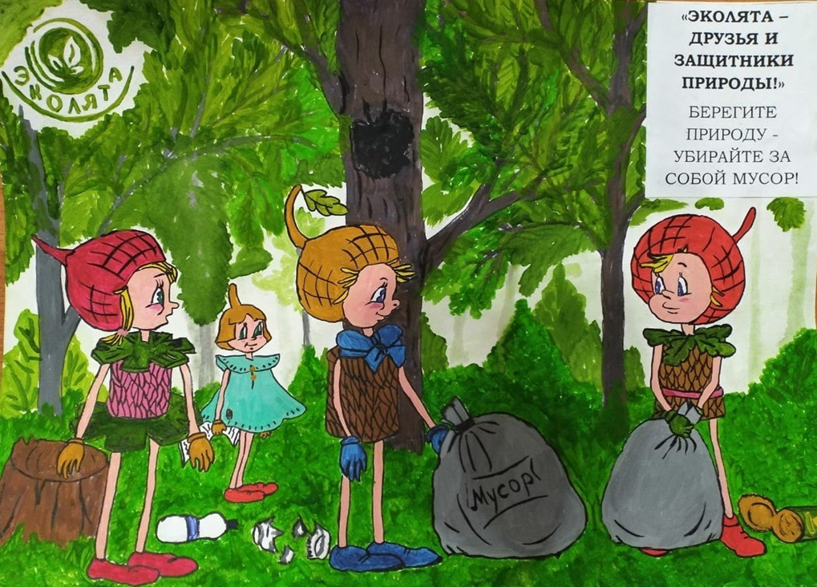

Кто такие «Эколята»?
Это - дружные ребята,
Разъясняют всем вокруг:
Как вести себя в лесу,
Как природу защищать,
Всем животным помогать:

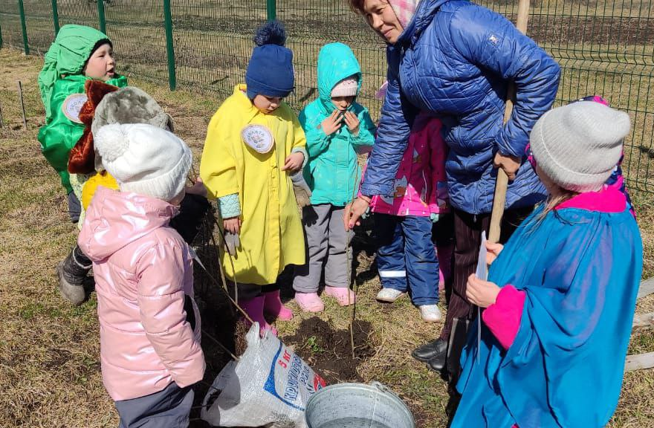

Кто такие «Эколята»?
Это - дружные ребята,
А ещё они умеют-
Разглядеть природы красоту.
Лесов, лугов, полей просторы
И неба голубого синеву
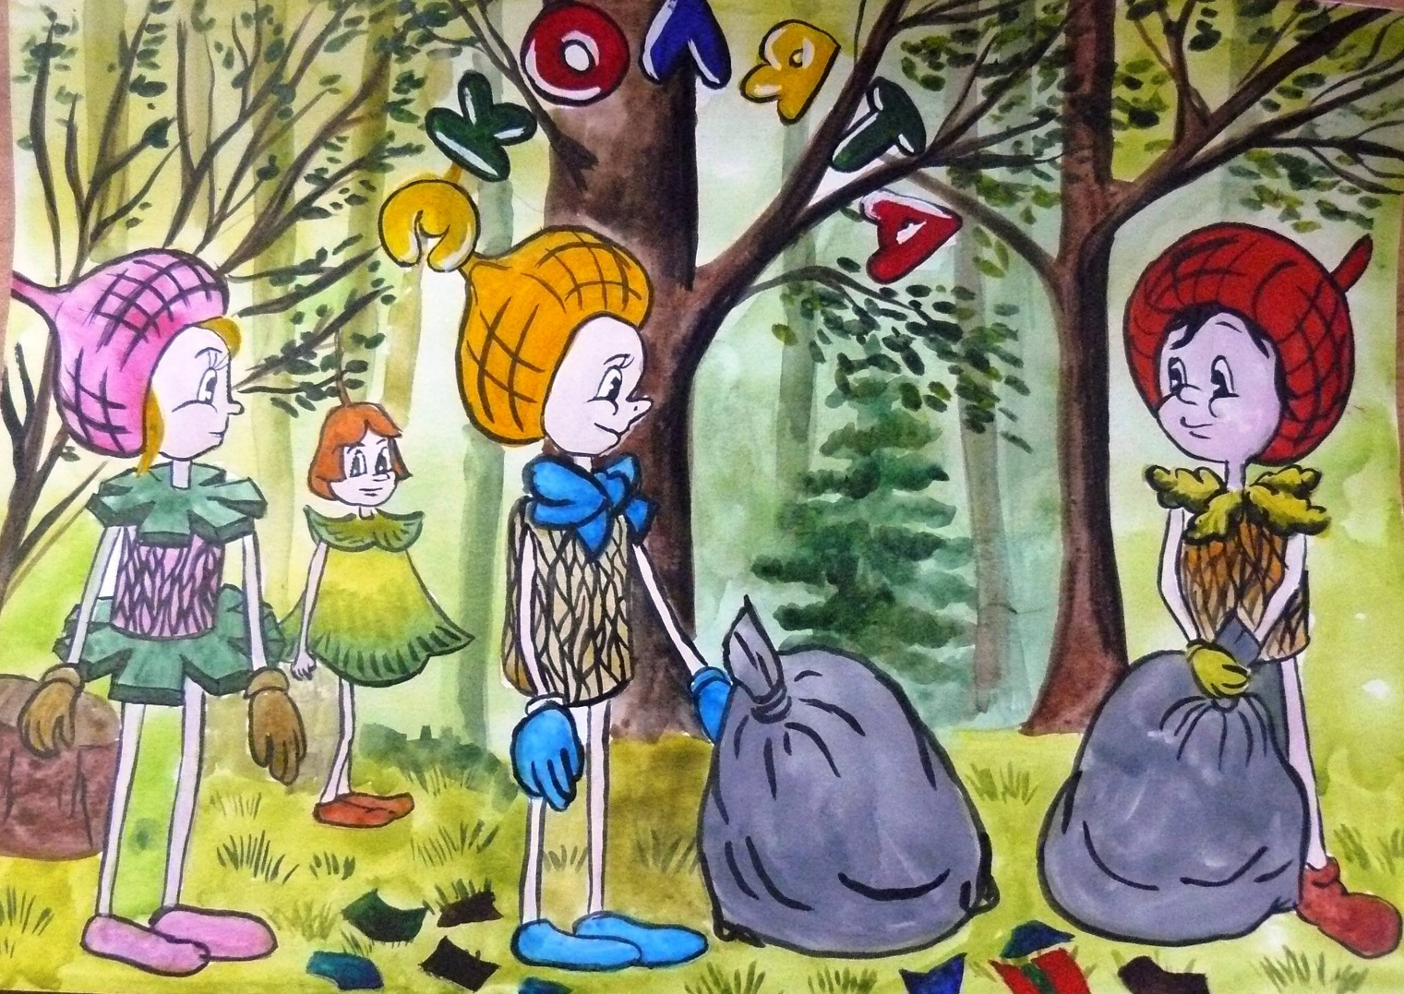

Давайте сохраним
Нам жить в одной семье,
Нам петь в одном кругу,
Идти в одном строю,
Лететь в одном полете.
Давайте сохраним
Ромашку на лугу.
Кувшинку на реке
И клюкву на болоте.
О, как природа-мать
Терпима и добра!
Но чтоб ее лихая
Участь не постигла.
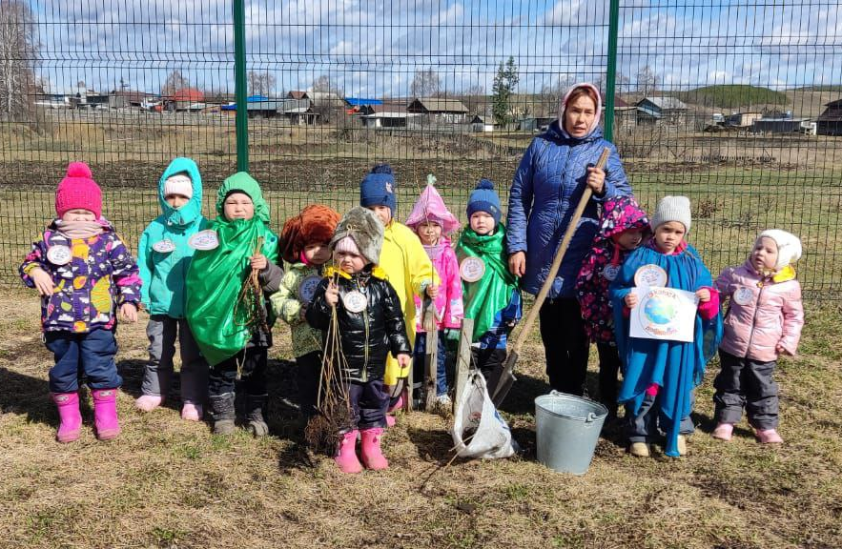

Давайте вместе Землю украшать,
Сажать сады, цветы сажать повсюду.
Давайте вместе Землю уважать,
И относиться с нежностью, как к чуду!

